Заслуженный коллектив Республики Беларусь
БРЕСТСКИЙ АКАДЕМИЧЕСКИЙ ТЕАТР ДРАМЫ имени Ленинского комсомола Беларуси
20 июня 2017 г. начало 18.00
ПРУЖАНСКИЙ ГОРОДСКОЙ ДВОРЕЦ КУЛЬТУРЫ

Марк Кропивницкий
ЖЕНИХ НА ДВОИХ
музыкальная комедия
сценический вариант Евгения Тарасова по пьесе «В дураках остались»
Постановка – заслуженный деятель искусств Республики Беларусь Александр Козак
Сценография – Николай Полторака
Костюмы – Татьяна Корвякова
Композитор – Александр Цымбал
Хореограф – Валерий Султанов
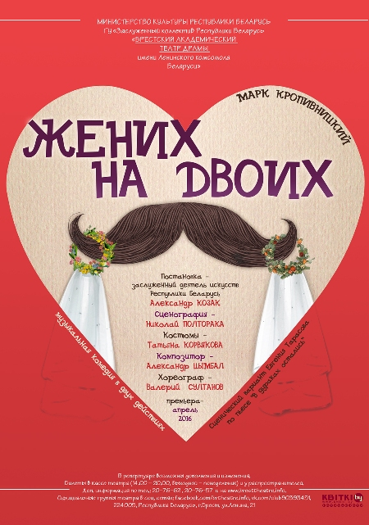
Комедия «Жених на двоих» – фееричное действие, полное курьезных ситуаций, песен и залихватских танцев!
Ох и тяжела доля двух вдовых отцов! Тем паче, если дочек полны дома, а старших уже пора замуж выдавать. Отцам забота, а дочки уже определились, кто им по нраву. Да и молодым людям весьма приглянулись красавицы. Вместе они придумывают затейливый план: как увести невест у навязанного жениха и не попасться под горячую руку отцам.
Узнать, как раздобыть идеального жениха, чтобы и отцов устроил, и невестам по нраву, чтобы и богат, и красив, и умом не обижен, вам помогут герои яркого музыкального спектакля на сцене Брестского академического театра драмы.

Действующие лица и исполнители:
Максим Кукса – заслуженный артист Республики Беларусь Михаил Метлицкий, Оришка – Татьяна Строк, Степан Дранко – Евгений Тарасов, Горпина – Янина Малинчик, Антон – Алексей Щербаков, Василь – Михаил Ильич, Скакуниха – Наталья Лобко, Нечипор – Геннадий Чуриков, Дочь Куксы – Ольга Жук, Дочь Дранко – Екатерина Яцкавец и приглашенные участники танцевальной студии.

Цена билетов: 6,00; 7.00; 8,00 руб.
Заказ билетов по тел: 8 029 227 25 90 Елена Георгиевна.
Тел. для справок в Бресте: 8 0162 20-76-62, дополнительная информация: www.bresttheatre.info

